муниципальное общеобразовательное учреждение
«Лицей № 9
имени заслуженного учителя школы Российской Федерации А.Н. Неверова
Дзержинского района Волгограда»

Утверждено:
Директор МОУ Лицей №9
___________ Жигульская И.В.
Приказ № ___ от «____»_________ 2024 г.

Магалиев Шахруддин Рафаилович
11Б класс
Мультипликатор как востребованная профессия современной России
(Индивидуальный проект)

Согласовано:
Зам. директора
___________________ Соколова Е.В.
«_____» _______________ 2024 г.
Оценка_________/______________ /

Подпись __________ / Соколова Е.В.

Волгоград 2024
Содержание

Введение ……………………………………………………………………………..3
Глава 1.Мультипликация – особый вид искусства ……………………………5
1.1.История мультипликации в России …………………………………………….5
1.2.Этапы создания мультипликации ………………………………………………7
1.3.Значимость профессии мультипликатора в России …………………………..8
Вывод по 1 главе …………………………………………………………………...10
Глава 2. Практическое исследование ………………………………………….12
2.1.Выявление интереса к профессии мультипликатора среди молодёжи ……..12
2.2.Рекомендации для популяризации профессии мультипликатора в России ...14
2.3.Написание сюжета и создание персонажей собственного мультфильма …..16
Вывод по 2 главе …………………………………………………………………...19
Заключение …………………………………………………………………………20
Список использованных источников и литературы ……………………………..21
Приложения ………………………………………………………………………...22

Введение
Актуальность исследования
В настоящее время особое место в формировании и развитии творческих способностей, нестандартного подхода к любому делу занимает мультипликация. Мультипликация предоставляет большие возможности для развития творческих способностей, сочетая теоретические и практические занятия, результатом которых является реальный продукт самостоятельного творческого труда подростков. В процессе создания мультипликационного фильма у молодежи развиваются сенсомоторные качества, связанные с действиями руки, обеспечивающие быстрое и точное усвоение технических приемов в различных видах деятельности, восприятие пропорций, особенностей объемной и плоской формы, характера линий, пространственных отношений; цвета, ритма, движения. Важное место в данном процессе занимает художник-мультипликатор.
Сложившаяся политическая ситуация в наше время привела к ограничению показов иностранных мультфильмов высокого уровня. Что определило проблему нашего исследования. Это обуславливает необходимость развития профессии мультипликатора в России.
Объект исследования – профессия мультипликатора.
Предмет исследования – востребованность профессии мультипликатора.
Цель исследования – определить значение профессии мультипликатора в России и разработать концепцию собственного мультфильма.
Задачи исследования:
- ознакомиться с особенностями профессии мультипликатора;
- исследовать значимость профессии мультипликатора среди молодёжи;
- создать концепцию собственного мультфильма.
Гипотеза: существует определенные барьеры к освоению профессии мультипликатора России.

Основные этапы исследования:
- Изучить историю мультипликации;
- Описать этапы создания мультипликации;
- Установить значимость профессии мультипликатора в России;
- Выявить интерес к профессии мультипликатора среди молодёжи;
- Разработать рекомендации для популяризации профессии мультипликатора среди молодёжи;
- Написать сценарий и создать персонажей собственного мультфильма.
Методы исследования: анализ научной литературы, анализ статистических данных, наблюдение, сравнение, описание и объяснение полученных результатов, анкетирование, художественный эксперимент.
Научная новизна исследования заключается в определении на основе анализа и анкетирования возможностей развития профессии мультипликатора в России.
Теоретическая значимость исследования заключается в возможности расширения теоретической базы исследований в рамках российской мультипликации.
Практическая значимость исследования заключается разработке рекомендаций для популяризации профессии мультипликатора среди молодёжи России, которые могут быть использованы представителями власти для развития отечественной культуры. Разработанная концепция мультфильма может заинтересовать ведущих мультипликаторов в России и стать реальным проектом Союзмультфильма.
Основными источниками информации в области изучения мультипликационного творчества являются труды И.П. Иванова-Вано, А.Г. Раппапорта, М. Саймона и др., а также статистические данные и нормативно-правовые акты органов государственной власти, в частности, Минкультуры России и Минобрнауки России.

Глава 1. Мультипликация – особый вид искусства
1.1. История мультипликации в России
Современный мир – эра 3D анимации. Как изобретение перспективы революционизировало живопись, открывая художникам Ренессанса путь в новое измерение - в глубину, так и новые компьютерные изыски позволяют осуществить соединение двух магистральных направлений анимации (рисованную и объёмную) в одно целое, в 3D анимацию - невероятно пластичное, фантастически многообъёмное, яркое и очень востребованное современным зрителем зрелище. Анимацией называется вид искусства, который создается из последовательности кадров, сменяющих друг друга с определенной частотой (обычно она колеблется от 12 до 30 кадров в секунду) и создающих иллюзию движения.
Мультипликация – это разновидность анимации, которая основана на создании движения путем последовательного отображения серии отдельных рисунков, называемых кадрами. Эти кадры создаются путем ручной отрисовки каждого изображения или с использованием компьютерных программ. Мультипликация широко использовалась в классических мультфильмах, где каждый кадр был отрисован вручную и затем собирался в фильм. Однако с развитием компьютерной графики, процесс ручной отрисовки скомпьютризирован, и теперь мультипликация может быть создана с использованием компьютерных программ.
Мультипликация – это искусство оживления неподвижных изображений, созданных с помощью рисунка, модели или компьютерной графики. Это магия, способная превратить статичное в пульсирующее, заставить сердца зрителей замирать и улыбки играть на их лицах. История мультипликации в России находится на уникальном пути, выросшем из собственной культуры и национальных традиций.
Первые запечатленные примеры анимации в России появились в конце XIX века. Пионером этого искусства стал молодой художник Владимир Фигуровский, который создал несколько короткометражных фильмов, используя технику оживления кукол с помощью кадровой съемки. Удивительным образом Фигуровский соединил две важных составляющих: национальную этнографию и художественную инновацию. Его работы олицетворяли народные обычаи, знакомые каждому россиянину, в то время как техника создания анимации считалась по-настоящему новаторской.
В ближайшие десятилетия после рождения российской мультипликации было создано множество других работ и студий, которые стали легендарными в отрасли. Голос России проникал в анимацию и превращалась в хиты, захватывавшие сердца и воображение. Нередко мультипликация использовала язык сатиры, чтобы отражать социально-политическую ситуацию в стране. Фильмы становились мотиваторами к размышлениям и вызывали множество эмоций у публики.
Однако, истинное золото российской мультипликации начало сиять в 1920-х годах с появлением мастерской «Союзмультфильм». Эта студия стала историческим центром анимации, собирающей под своей крышей талантливых художников и режиссеров. Они создали классические персонажи, среди которых настоящие легенды, такие как Чебурашка и Крокодил Гена, которые стали частью национального наследия.
Караван русской мультипликации продолжал двигаться вперед, преодолевая не только политические переменные и экономические трудности, но и технические вызовы. В 1950-х годах появилась новая студия – «Экран», в которой была разработана уникальная техника создания мультипликации с использованием кинооптических приемов. Эта новинка позволила российским художникам объединить реалистичные элементы с фантазией и создать произведения, в основе которых лежала уникальная эстетика.
Сегодня Россия продолжает свое сотрудничество с другими странами в сфере мультимедийной и киноиндустрии. Она предоставляет миру новые таланты и свежий взгляд на мультипликацию. Однако, ее история остается одной из наиболее интригующих и увлекательных, и мы можем только ожидать еще больше оживших рисунков, которые откроют новые страницы в истории этого волшебного жанра.
1.2.Этапы создания мультипликации
Мультипликация - это процесс создания анимационных фильмов, в котором статичные изображения последовательно перемещаются, создавая иллюзию движения. Для создания высококачественной мультипликации требуется следовать определенным этапам, которые являются важными для достижения желаемого результата. Вот подробное описание этапов создания мультипликации:
1. Идея и сценарий: первым шагом является разработка идеи для мультипликации. Это может быть история, персонаж или концепция. Затем создается сценарий, который описывает сюжет, действия персонажей и настроение сцен. В сценарии должно присутствовать последовательное описание сцен, действий, которые нужно анимировать.
2. Создание персонажей и дизайн: на этом этапе происходит разработка и создание персонажей, которые будут участвовать в мультипликации. Это включает в себя создание эскизов, выбор стиля и техники, а также определение основных черт и внешнего вида каждого персонажа.
3. Производство аниматика: аниматика - это грубая версия фильма, которая отображает основную последовательность действий и движений персонажей. Аниматика – это специально созданная картинка, или рисунок, который позволяет аниматору визуализировать движение персонажа. Она создает иллюзию живого движения, позволяет аниматору понять, как будет выглядеть финальная сцена и как правильно передвигать персонажей.
Аниматика создается с использованием простых рисунков или черновых 3D моделей; позволяет увидеть общий поток действий и определить, что нужно изменить или улучшить.
4. Анимация: на этом этапе переходим к созданию основной анимации. Каждый кадр отображает изменение положения персонажей, их выражение лица, а также другие движения. Анимация может быть создана вручную, используя технику кадровых анимаций, либо с помощью компьютерного программного обеспечения.
5. Звуковой дизайн: звук играет важную роль в создании атмосферы и эмоций мультипликации. На этом этапе осуществляется запись и монтаж звуковых эффектов, музыки и диалогов. Звуковой дизайн должен соответствовать сюжету и настроению мультипликации, чтобы подчеркнуть и усилить эмоциональное воздействие на зрителя.
6. Рендеринг и пост-производство: после завершения анимации и звукового дизайна, фильм подвергается процессу рендеринга, который преобразует итоговую анимацию в готовый для просмотра видеоформат. Затем происходит пост-производственный этап, включающий цветокоррекцию, монтаж, визуальные эффекты и финальную обработку фильма.
7. Просмотр и распространение: заключительный этап - это просмотр готового фильма и его распространение. Фильм может быть презентован на кинофестивалях, передан на телевидение или выпущен в видео-формате для онлайн-просмотра.
Представленные этапы представляют общий обзор процесса создания мультипликации. Каждый из них требует внимания к деталям, креативного подхода и технических навыков для достижения высокого уровня качества и впечатляющего результата.
1.3.Значимость профессии мультипликатора в России
Профессия мультипликатора является одной из самых уникальных и творческих в России. Название профессии — «мультипликатор», или «аниматор» — является производным от вида киноискусства, к которому принадлежит художник. Необходимость создания анимации в кинематографе, телевидении, видеоиграх, рекламе и других сферах деятельности делает мультипликацию неотъемлемой частью современной культуры.
Особенность профессии мультипликатора, которая позволяет выделить её среди других профессий в России, является высокий уровень творчества и воображения. Эти профессионалы способны оживить наскальные рисунки, превратить их в трехмерные объекты или создать целые умопомрачительные миры, наполненные весьма реалистичными персонажами.
Однако, кроме творческого потенциала, мультипликаторы должны обладать глубокими знаниями в области компьютерной графики, анатомии, анимации и физики движения. Они работают с различными программными средствами, такими как Adobe After Effects, Autodesk Maya, Cinema 4D и другие, чтобы создавать удивительные визуальные эффекты и анимацию.
Одной из наиболее трудоемких задач для мультипликатора является создание плавного движения персонажей и объектов. Они должны учесть все возможные детали, начиная от мимики и жестов героев до физических законов и взаимодействия с окружающей средой. Для этого мультипликаторам приходится проводить долгие часы работы над каждым кадром, чтобы достичь максимально реалистичной анимации.
Особая ответственность лежит на мультипликаторе в создании эмоциональной связи между персонажем и зрителем. Они должны передать все эмоции и нюансы, используя лишь анимацию. Создание такой связи требует глубокого понимания психологии и выразительности движений.
В 2024 году профессия мультипликатора является одной из наиболее значимых и востребованных в России. Эта профессия смогла зарекомендовать себя как важное и требуемое развитие направление в культурной индустрии, совершив значительный прорыв и завоевав внимание широкой аудитории.
Одной из причин увеличения значимости профессии мультипликатора в России является ее развитие зарубежом, а именно развитие технических возможностей в области анимации и компьютерной графики. С появлением новых технологий и программного обеспечения, иностранные мультипликаторы получили возможность создавать качественные и реалистичные анимационные произведения, которые способны привлечь внимание и восхищение зрителей, к чему и стремится наша страна.
Поэтому в России профессия мультипликатора стала более доступной благодаря развитию цифровой сферы и распространению интернета. Сетевые платформы и социальные сети предоставляют уникальную возможность показать свои работы, получить обратную связь от зрителей и даже найти заказчиков. Это создает дополнительные стимулы для развития в этой сфере и позволяет мультипликаторам успешно реализовывать свои творческие идеи.
Однако, помимо технических аспектов и доступности профессии, значимость мультипликаторов в России в 2024 году связана и с их вкладом в культурное развитие страны. Анимационные фильмы и сериалы, созданные мультипликаторами, активно поощряют патриотические и духовные ценности. Они способны создать образы национального героя и передать особенности и историю российского народа.
Благодаря мультипликаторам, в России возникают новые герои, которые могут стать положительным образцом поведения и восприятия для детей и взрослых. Они помогают формировать позитивные ценности, вдохновляют на саморазвитие и творчество. Это важный фактор в современном обществе, где многие сталкиваются с проблемами и стремятся найти положительные образцы для подражания.
Вывод по 1 главе
Таким образом, в России история мультипликации насчитывает долгое и богатое на события и достижения время. От первых шагов в создании анимационных фильмов в советской эпохе до современных масштабных проектов, отражающих весь разнообразный талант и креативность российских художников и аниматоров.
Этапы создания мультфильма включают идею и сюжетное планирование, разработку персонажей и дизайна, анимацию и озвучку, монтаж и пост-продакшн. На каждой стадии необходимо учитывать технические и художественные аспекты, чтобы создать уникальный и качественный мультфильм.
Профессия мультипликатора в 2024 году стала очень значимой и перспективной. Она объединяет технические навыки, креативный потенциал и важную роль в формировании культурной и национальной идентичности. Мультипликаторы не только развивают индустрию анимации, но и вносят вклад в общественное благополучие и патриотическое воспитание.

Глава 2. Практическое исследование
2.1. Выявление интереса к профессии мультипликатора среди молодёжи
На данном этапе, наше исследование направлено на решение следующих задач:
1. Организовать и провести эмпирическое исследование по теме «Интерес к профессии мультипликатора в России»;
2. Подготовить тест с несколькими вариантами ответов, позволяющий выявить интерес к профессии мультипликатора среди разных возрастов молодежи России;
3.Провести анализ данных, полученных в ходе эмпирического исследования.
Исследование было проведено в период с 20 января по 1 февраля 2024 года, все респонденты проживают в Волгоградской области. Анкеты в электронном виде были размещены на ресурсе Google Forms. Выборка формировалась случайным образом, желающие заполняли анкеты, проходя по ссылке. Всего в исследовании приняло участие 25 респондентов в возрасте от 15 до 29 лет (15 мужчин, 10 женщин).
Цель – выявление интереса молодежи к профессии мультипликатора в России.
Анкета включает в себя 19 закрытых и 2 открытых вопросов, направленных на исследование интереса к профессии мультипликатора.
Разберем некоторые результаты исследования.
Так, на вопрос о наличии опыта создания анимации, 66,7% опрошенных ответили, что у них нет опыта, но они хотели бы научиться навыку создания анимации, а также пользоваться программным обеспечением для анимации.

Также было замечено, что среди этапов создания мультфильма, у молодежи есть желание научиться создавать увлекательные сюжеты для мультфильмов. Респонденты выразили интерес к разработке идей, сценариев и персонажей мультфильмов.
Говоря конкретно об интересе молодежи к данной профессии, 40% опрошенных считают, что в России нет развития интереса к профессии мультипликатора или стабильности в этой сфере.
Опираясь на открытые вопросы анкеты, хотелось обратить внимание на следующие ответы молодых респондентов. На вопрос «Как вы считаете, на каком уровне находится Россия по развитию мультипликации? Какие недостатки/преимущества вы можете назвать?» было собрано много ответов, которые можно объединить в недостатки и преимущества.
Таким образом, мы определили, что молодежь в России относится к профессии мультипликатора с интересом, однако, неразвитость мультипликации в России ставит перед молодыми людьми множество сомнений. На наш взгляд, если провести данный опрос среди молодежи других ведущих стран по мультипликации, мы выявили бы большой интерес к профессии мультипликатора, поскольку у них есть хороший фундамент в данном направлении, нежели в России.

2.2. Рекомендации для популяризации профессии мультипликатора в России
Опираясь на выявленные недостатки и премущества, мы предлагаем соблюдение следующих рекомендаций:
1. Для повышения уровня мультипликации России среди других стран мира, необходимо организовывать международные конкурсы и фестивали анимационного искусства, чтобы наши мультипликаторы могли перенять опыт и навыки иностранных специалистов. Это поможет привлечь внимание к мультипликации и подтолкнет молодых специалистов к развитию своих навыков и технологий.
2. Для решения проблемы отсутствия хороших специалистов государству следует создать программы подготовки и переподготовки мультипликаторов. В частности это может быть бесплатное переобучение по профессиии, т.к. профессия мультипликатора является востребованной на рынке труда.
3.Т.к. один из основных факторов, негативно влияющих на активное освоение профессии мультипликатора, это недостаток образовательных программ и курсов, направленных именно на эту сферу, то следует активизировать работу в сфере образования по данной специальности. В последнее время прослеживаются попытки реанимировать образование в сфере мультипликации. Так, с ноября 2023 года в колледже цифровых профессий университета "Синергия" в Якутске открылось новое направление "Союзмультфильма". Там учатся две группы будущих специалистов по анимации и анимационному кино. Поступить на обучение могут выпускники 9 и 11 классов.
4. Для увеличения числа мультипликаторов в России, следует уделить время и должной оплате их труда. Т.е. необходимо активно продвигать анимационные проекты на национальном и международном уровнях. Создание популярных и успешных проектов поможет повысить спрос на услуги мультипликаторов и, соответственно, повысить уровень их оплаты.
5.Одним из способов привлеченения молодежи к любой профессии, является всесторонняя поддерка государства. Для развития российских мультфильмов государству необходимо создать максимально комфортную социально-экономическую среду для мультипликаторов. Например, предоставление социальных и экономических льгот. Так, еще в 2018 году Правительство внесло в Госдуму пакет законопроектов, где были установлены налоговые льготы для отечественных анимационных студий. С 2018 по 2023 годы они должны были отчислять 14 процентов в Фонд социального страхования и 8 процентов в Пенсионный фонд РФ.
6.Не секрет, что профессия мультипликатора в России до сих пор не получила должного признания среди родителей и общества в целом. У многих она ассоциируется с детским творчеством и не воспринимается как серьезная профессиональная деятельность. Поэтому следует проводить информационные кампании, ориентированные на поддержку и пропаганду мультипликации. Важно показать обществу, что творческие профессии могут быть успешными и достаточно стабильными, если им уделять должное внимание и развивать их потенциал.
Все вышеперечисленные меры помогут повысить интерес к профессии мультипликатора в России, развить данную сферу и привлечь новое поколение талантливых и амбициозных специалистов.
2.3. Написание сюжета и создание персонажей собственного мультфильма
Развитие мультипликации в России начинается с интереса к данной профессии отдельного россиянина. Так, выступая в роли мультипликатора, мной был написан сюжет мультфильма, а также описаны его персонажи .
Процесс написания сюжета включал в себя следующие этапы;
1. Исследование и изучение японской культуры и самураев.
2. Выбор главных героев и их особенностей: Катсуки - веселый самурай, Хана - серьезная и целеустремленная воительница.
3. Создание антагонистов - подлых вестников Зла и дать им силу, которую им нужно победить.
4. Создание забавных и неловких побочных персонажей, которые помогут основным героям в их путешествии.
5. Разработка серии препятствий, ловушек и сражений, которые переживают герои во время своего путешествия.
6. Постепенное развитие отношений между главными героями и показ их взаимного влияния.
7. Создание разнообразных сценариев, включающих моменты смеха, драмы и приключений.
8. Разработка эпической конечной схватки и развязки, где герои одерживают победу и достигают своей цели.
9. Уделение внимания итогам и поучениям, чтобы подчеркнуть важность дружбы, равновесия и юмора в жизни.
Главные герои мультфильма «Баланс Жизни»
1.Катсуки –самурай, олицетворение жизнерадостности и неуемной самоотдачи. В его присутствии словно возникает неуловимая аура позитивной энергии, способная поднять настроение даже самому угнетенному сердцу. Он превращает каждый миг жизни в настоящий праздник, несмотря на все трудности и испытания, которые ему суждено было пройти. Нескончаемый энтузиазм, слитый с его величественной силой, делает его неотразимым как в битвах, так и в повседневной жизни.
2.Хана – юная воительница, способная удивить всех своей необычной комбинацией черт характера. Она выглядит очень серьезной и решительной, словно таинственная воительница из древних легенд. Ее глаза светятся огнем решимости. Однако, несмотря на свою серьезность, Хана неизменно совершает акты неуклюжести, которые вызывают улыбку у окружающих. По мере знакомства с Ханой становится очевидным, что в ее сердце таится огромная доброта и сострадание.
Сюжет мультфильма «Баланс жизни»
«В древней Японии жил веселый и немного неуклюжий самурай по имени Катсуки. Он всегда был полон энергии и стремился принести радость и смех всему окружающему. Однажды ему судьба привела на путь юную и отважную воительницу по имени Хана.
Хана тоже стремилась к справедливости и защите слабых, но у нее был серьезный недостаток – слишком серьезное отношение к своей миссии. В отличие от нее, Катсуки видел в каждом вызове приключение и возможность посмеяться над самими собой.
Когда судьба свела Катсуки и Хану вместе, они решили объединить усилия, чтобы сразиться с общей угрозой – подлыми вестниками Зла, которые хотели украсть священный Амулет Баланса. Этот амулет держал равновесие между добром и злом, и если попал в руки злодеев, мир погрузится в хаос.
Под руководством Катсуки и Ханы, несколько неловких, но отважных спутников присоединились к ним в их опасном путешествии. Их целью было достичь храма Семи Сил и спасти амулет, пройдя через многочисленные препятствия, ловушки и сражения с приспешниками зла.
В своем путешествии Катсуки и Хана сталкивались с новыми вызовами и с каждым преодоленным, они понимали крепость своей дружбы и значимость юмора в жизни. Катсуки подбадривал Хану в моменты трудностей, а она, в свою очередь, помогала ему осознать важность серьезности при выполнении задачи.
По пути они встречали разных персонажей: мудрому журавлю, который даровал им мудрые советы, смешному кабанчику Кири, который преодолевал свою страх перед высотой, и позитивному обезьянке, которая учила их трюкам и шуткам.
После множества приключений и побед над злодеями, Катсуки, Хана и их друзья, наконец, достигли храма Семи Сил. Они сразились с высшими приспешниками зла в эпической схватке и защитили амулет, восстановив равновесие между добром и злом.
Завершив свою эпическую миссию, Катсуки и Хана осознали, что они создали не только великую легенду, но и нашли настоящую дружбу. Теперь они знали, что смех и серьезность должны идти рука об руку для достижения целей и поддержания баланса в жизни».
Вывод по 2 главе.
Разработанный и проведенный нами опрос, позволил определить, что в современной России проявляется небольшой интерес молодежи к профессии мультипликатора. Это яркая и творческая сфера, которая привлекает внимание многих. Однако, молодежь пока не проявляет достаточного стремления освоить эту профессию.
Опираясь на результаты проведенного исследования нами были разработаны рекомендации, которые направлены на более широкое образовательное и культурное просвещение профессии мультипликатора, чтобы сформировать позитивную общественную реакцию на данную профессию и создать условия для активного развития молодежной карьеры в сфере мультипликации.
А также, выступая в роли мультипликатора, нами был создан сюжет мультфильма, который может получить свое дальнейшее развитие.

Заключение
В индивидуальном проекте было проведено исследование о востребованности профессии мультипликатора в России.
Как результат, важно отметить, что в исследовании удалось достаточно подробно раскрыть мультипликацию как особый вид искусства, со своей историей и содержанием.
Анализируя выполнение задач, поставленных в настоящей работе, отметим следующее.
При решении первой задачи, мы определили, что история мультипликации в России богата и разнообразна – от первых шагов в советской эпохе до современных проектов. Создание мультфильма включает множество этапов, требующих технических и художественных навыков. Профессия мультипликатора в современное время стала важной и перспективной, оказывая влияние на культуру и национальную идентичность страны.
Вторую задачу, направленную на исследование значимости профессии мультипликатора среди молодежи, определили результаты эмпирического исследования – опроса. Таким образом, был сделан вывод о том, что молодое поколение в России проявляет заинтересованность к профессии мультипликатора. Однако, из-за отсутствия должного развития мультипликации в стране, у молодых людей появляется множество сомнений по этому поводу. Именно отсутствие развития данной профессии в нашей стране является барьером к освоению профессии мультипликатора, что мы и определили в гипотезе.
Третья задача в нашем исследовательском проекте заключалась в создании концепции собственного мультфильма. Мы стремились не только придумать интересный сюжет, но и создать неповторимых главных героев, которые бы восхитили и вдохновили наших зрителей.

Список использованных источников и литературы
- Тарасов, В.И. Мультипликация в системе современных культурных коммуникации // Культура и образование: научно-информационный журнал вузов культуры и искусств. 2018. №1 (28). – С.58-65.
- Рожицына, Ю. П. История анимации / Ю. П. Рожицына. — Текст : непосредственный // Молодой ученый. — 2022. — № 25 (420). — С. 424-428.
- Фролова, Н.Д., Чуб А.А., Растопчина Н.В. Технология создания сценария // Физическая культура, спорт - наука и практика. 2017. №4. – С.70.
- Петухов Р.В. Разработка профессионального стандарта в области создания аудиовизуального изображения (художник-аниматор) // Культура и образование: научно-информационный журнал вузов культуры и искусств. 2018. №2-4 (11). – С.93.
- Шевченко, А. З. Что такое аниматика, основные понятия и преимущества – Режим доступа: https://flash-magic.ru/chto-takoe-animatik-osnovnye-ponyatiya-i-preimuschestva (дата обращения 21.11.2023).
- В Якутии Союзмультфильм обучит будущих специалистов по анимации Режим доступа: - https://rg.ru/2023/11/23/reg-dfo/v-iakutii-soiuzmultfilm-obuchit-budushchih-specialistov-po-animacii.html (Дата обращения 04.02.2024).
- Мультипликаторы получат налоговые льготы: Режим доступа – https://www.pnp.ru/social/multiplikatory-poluchat-nalogovye-lgoty.html (Дата обращения 04.02.2024).

Приложения
Приложение №1.
Тест на выявление интереса к профессии мультипликатора среди молодежи России.
Вам будет предоставлен тест из 21 вопроса для выявления интереса среди молодежи России к профессии мультипликатора. Ответьте на каждый вопрос, выбрав наиболее подходящий вариант из предложенных. Приступим!
1. Ваш пол
а) Женский
b) Мужской

2.Ваш возраст
а) 15-17
b) 18-21
c) 22-25
d) 26-29

3.Что такое мультфильм?
a) Анимационный фильм, состоящий из отдельных картинок, созданных вручную.
b) Фильм, снятый на основе реальных событий и актеров.
c) Фильм, созданный с использованием компьютерной графики.
d) Не знаю/не уверен.

4. Какие навыки нужны для работы мультипликатора?
a) Умение рисовать и анимировать движения.
b) Навыки работы с компьютерной графикой и программами для анимации.
c) Оба варианта верны.
d) Не знаю/не уверен.

5. Вы владеете навыками рисования?
a) Да, у меня хорошее владение навыками рисования.
b) Немного, мне бы хотелось улучшить свои навыки.
c) Нет, у меня нет опыта в рисовании.
d) Не знаю/не уверен.

6. Какими программами для создания анимации вы знакомы?
a) Adobe Animate.
b) Toon Boom.
c) Blender.
d) Unity.
e) Ни с одной программой не знаком.
f) Знаком не с одной из перечисленных программ.
g) Не знаю/не уверен.

7. Какие ваши творческие интересы совпадают с профессией мультипликатора?
a) Мне нравится рисовать и создавать уникальные персонажи.
b) Мне интересно анимировать движения и создавать анимационные сцены.
c) Мне интересно создавать истории и сценарии для мультфильмов.
d) Никакие из перечисленных интересов не совпадают с профессией мультипликатора.
e) Не знаю/не уверен.

8. Какие ваши личные качества помогут вам в работе мультипликатора?
a) Креативность и воображение.
b) Трудолюбие и настойчивость.
c) Организованность и ответственность.
d) Умение работать в команде и общаться.
e) Не знаю/не уверен.

9. У вас есть опыт создания анимации или работы с анимационными программами?
a) Да, у меня есть опыт создания анимации и работы с анимационными программами.
b) Нет, у меня нет опыта, но я хотел бы научиться.
c) Нет, у меня нет опыта и я не заинтересован в этом.
d) Не знаю/не уверен.

10. Как вы относитесь к идеи создания уникальных персонажей и миров в анимации?
a) Меня увлекает идея создания уникальных персонажей и миров.
b) Меня это интригует, но мне нужно больше информации, чтобы сделать выводы.
c) Мне не интересно создавать уникальные персонажи и миры в анимации.
d) Не знаю/не уверен.

11. Вы обращаете внимание на анимацию при просмотре фильмов или мультфильмов?
a) Да, я активно обращаю внимание на анимационные техники и стиль.
b) Иногда обращаю внимание, но это не главное для меня.
c) Нет, анимация мало интересует меня при просмотре фильмов и мультфильмов.
d) Не знаю/не уверен.

12. Как вы относитесь к возможности работать в команде при создании анимации?
a) Мне нравится работать в команде и обмениваться идеями с другими творческими людьми.
b) Я предпочитаю работать самостоятельно и контролировать весь процесс создания анимации.
c) Мне безразлично, я готов работать как самостоятельно, так и в команде.
d) Не знаю/не уверен.

13. Что вас больше всего интересует в процессе создания анимации?
a) Разработка концепции и идеи мультфильма.
b) Создание персонажей и разработка их дизайна.
c) Анимирование движений и создание визуальных эффектов.
d) Создание звукового оформления и озвучивание мультфильма.
e) Не знаю/не уверен.

14. Были ли у вас когда-либо мысли о том, чтобы посетить курсы или учебные заведения по анимации?
a) Да, я уже посетил(а) или планирую посетить такие курсы или учебные заведения.
b) Это интересная идея, но я пока не принял(а) решение.
c) Нет, я не собираюсь посещать такие курсы или учебные заведения.
d) Не знаю/не уверен.

15.Если в предыдущем вопросе вы выбрали ответ "b", то напишите, что вас останавливает? Если другие варианты - поставьте прочерк.
______________________________________________________________________________________________________________________________________________________________________________________________________

16. Что бы вы хотели видеть в профессии мультипликатора в будущем?
a) Больше возможностей для развития и обучения в сфере анимации.
b) Развитие новых технологий и программ для создания анимации.
c) Работу мультипликатора более признанной и востребованной.
d) Все перечисленное.
e) Не знаю/не уверен.

17. Насколько важен для вас финансовый аспект работников в сфере анимации?
a) Для меня важно получать приемлемую зарплату за свою работу.
b) Работа мультипликатора должна приносить приличный доход.
c) Мне без разницы, главное творческое удовлетворение.
d) Не знаю/не уверен.

18.Хотели бы вы стать мультипликатором?
a) да
b) нет
c) не знаю/ не уверен

19. Были ли случаи, когда ваши близкие или родственники выражали поддержку вашему желанию стать мультипликатором?
a) Да, они всегда поддерживают меня и мои творческие устремления.
b) Некоторые из них поддерживают меня, но не все.
c) Нет, они не поддерживают мои планы быть мультипликатором.
d) Не знаю/не уверен.

20. Как вы считаете, интерес молодежи к профессии мультипликатора в России активно развивается?
a) Да, я наблюдаю рост интереса и увеличение числа людей, стремящихся стать мультипликаторами.
b) Нет, я не вижу развития интереса или стабильности в этой сфере.
c) Мне сложно сказать или я не знаю/не уверен.

21.Как вы считаете, на каком уровне находится Россия по развитию мультипликации? Какие недостатки/преимущества вы можете назвать?
______________________________________________________________________________________________________________________________________________________________________________________________________

Спасибо за участие в тесте!

Приложение №2.
Рисунок 1. – Ответы на вопрос №9. У вас есть опыт создания анимации или работы с анимационными программами?
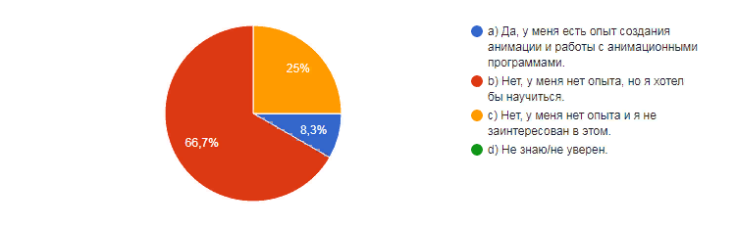
Рисунок 2. – Ответы на вопрос №13. Что вас интересует в процессе создания анимации?

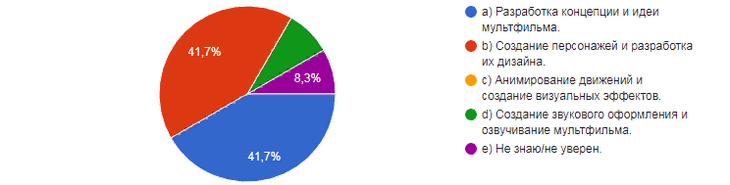
Рисунок 3. – Ответы на вопрос №20. Как вы считаете, интерес молодежи к профессии мультипликатора в России активно развивается?

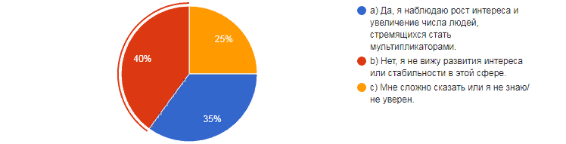

Приложение №3.

Недостатки | Преимущества
1. Мультипликация в России в сравнении с зарубежными странами находится на низком уровне; | 1.Россия обладает всеми необходимыми возможностями для развития мультипликации;
2.Отсутствие хороших специалистов; | 2.Поддержка государства;
3. «Старая» схема создания анимации, отсутстви новшеств и экспериментов. | 3.Есть опыт создания хороших мультфильмов, который можно перенять в будущем.
4.Низкий уровень компьютерной графики;
5. Низкая оплата труда мультипликаторов;
6.Непринятие творческих профессий в обществе, т.к. в них нет стабильности.

Приложение №4.

Приложение №5.
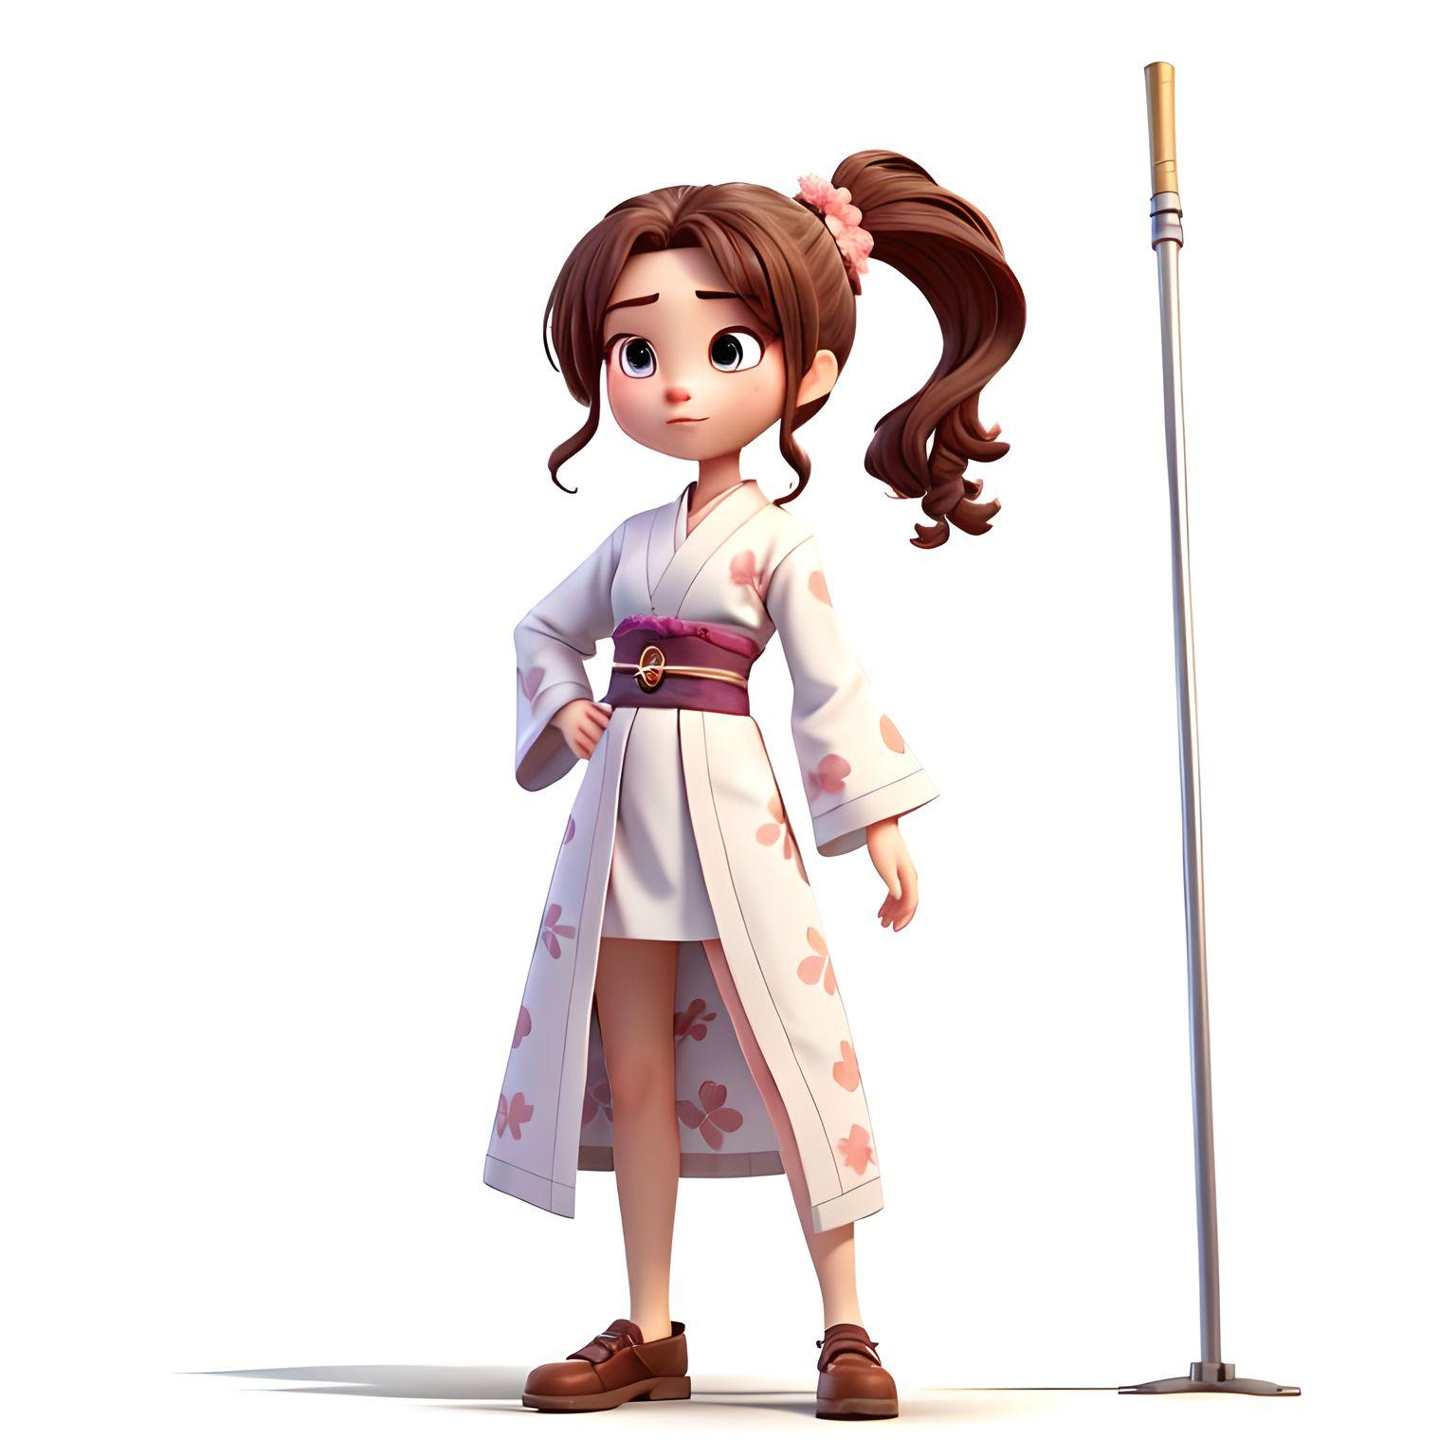

Тарасов В.И. Мультипликация в системе современных культурных коммуникации // Культура и образование: научно-информационный журнал вузов культуры и искусств. 2018. №1 (28). – С.59.
Рожицына, Ю. П. История анимации / Ю. П. Рожицына. — Текст : непосредственный // Молодой ученый. — 2022. — № 25 (420). — С. 424.
Фролова Н.Д., Чуб А.А., Растопчина Н.В. Технология создания сценария // Физическая культура, спорт - наука и практика. 2017. №4. – С.70.
Шевченко А.З. Что такое аниматика, основные понятия и преимущества – Режим доступа: https://flash-magic.ru/chto-takoe-animatik-osnovnye-ponyatiya-i-preimuschestva (дата обращения 21.11.2023).
Петухов Р.В. Разработка профессионального стандарта в области создания аудиовизуального изображения (художник-аниматор) // Культура и образование: научно-информационный журнал вузов культуры и искусств. 2018. №2-4 (11). – С.93.
См. приложение №1.
См. приложение №2. Рис.1.
См. приложение №2. Рис.2.
См. приложение №2. Рис.3.
См. приложение №3.
В Якутии Союзмультфильм обучит будущих специалистов по анимации Режим доступа: - https://rg.ru/2023/11/23/reg-dfo/v-iakutii-soiuzmultfilm-obuchit-budushchih-specialistov-po-animacii.html (Дата обращения 04.02.2024).
Мультипликаторы получат налоговые льготы: Режим доступа – https://www.pnp.ru/social/multiplikatory-poluchat-nalogovye-lgoty.html (Дата обращения 04.02.2024).
См. приложение №4.
См. приложение №5.

